
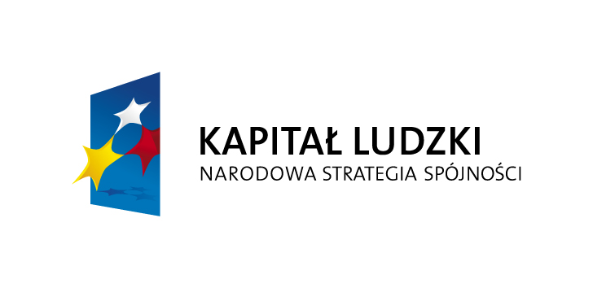
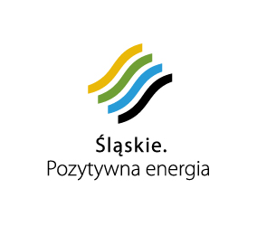
List intencyjny

Dotyczący realizacji Projektu systemowego „Design Silesia II” w ramach Poddziałania 8.2.2 Regionalne Strategie Innowacji Programu Operacyjnego Kapitał Ludzki 2007 – 2013, planowanej do realizacji w okresie 01.04.2011 – 31.12.2012 w ramach partnerstwa Samorządu Województwa Śląskiego, którego zadania będzie wykonywał Wydział Europejskiego Funduszu Społecznego Urzędu Marszałkowskiego Województwa Śląskiego,
z …………………………………………………...

Preambuła

Zarząd Województwa Śląskiego reprezentujący Lidera Projektu oraz …………………………………………….. reprezentujący Partnera Projektu oświadczają, że będą kontynuować współpracę, mającą prowadzić do zatwierdzenia wniosku o dofinansowanie projektu systemowego „Design Silesia II” w ramach Poddziałania 8.2.2 Regionalne Strategie Innowacji Programu Operacyjnego Kapitał Ludzki 2007 – 2013 (zwanego dalej Projektem),
a następnie do zawarcia Umowy partnerskiej na rzecz realizacji Projektu.

§ 1

W przypadku zatwierdzenia wniosku o dofinansowanie Projektu strony zobowiązują się do zawiązania Umowy partnerskiej na rzecz realizacji Projektu, która będzie stanowiła uszczegółowienie postanowień niniejszego Listu intencyjnego, w tym w szczególności będzie się odnosiła do zadań wymienionych w § 2 i § 3.

§ 2

- Zarząd Województwa Śląskiego wyraża wolę i gotowość uczestnictwa w realizacji Projektu w charakterze Lidera Projektu.
- Lider Projektu zobowiązuje się w szczególności do:
- przygotowania wniosku o dofinansowanie Projektu oraz jego korekt,
- realizacji i współrealizacji następujących zadań określonych w Projekcie:
  - Zadanie 1: Nadzór ekspercki nad realizacją projektu;
  - Zadanie 2: Śląski design – badania i wirtualna wystawa;
  - Zadanie 3: Projektujemy sektor publiczny;
  - Zadanie 4: Wizyty studyjne i uczestnictwo Zespołu Projektowego i kadry projektu
w przedsięwzięciach związanych z designem;
  - Zadanie 18: Organizacja kampanii informacyjno-promocyjnych;
  - Zadanie 22: Zarządzanie projektem.

§ 3

- ……………………………………………. wyraża wolę i gotowość uczestnictwa w realizacji Projektu w charakterze Partnera Projektu.
- Partner Projektu zobowiązuje się w szczególności do:
- przekazywania Liderowi Projektu informacji niezbędnych do przygotowywania wniosku o dofinansowanie oraz jego korekt,
- realizacji i współrealizacji następujących zadań określonych w Projekcie:
  - Zadanie ………………………………………………………………………….;
  - Zadanie ………………………………………………………………………… .

§ 4

- Projekt będzie realizowany w oparciu o zatwierdzony wniosek o dofinansowanie Projektu na warunkach określonych w Zasadach realizacji Projektu przyjętych uchwałą Zarządu Województwa Śląskiego.
- Przyjęcie Zasad realizacji projektu zostanie poprzedzone zawarciem Umowy partnerskiej na rzecz realizacji Projektu zawierającego szczegółowe zasady partnerskiej współpracy, w tym w szczególności określającego ostateczny podział środków finansowych w ramach Projektu.
- Umowa partnerska na rzecz realizacji Projektu zostanie zawarta po zatwierdzeniu przez Instytucję Pośredniczącą wniosku o dofinansowanie.

§ 5

- Wniosek o dofinansowanie Projektu opiera się m.in. na następujących założeniach:
- okres kwalifikowalności wydatków w ramach Projektu rozpoczyna się 1 kwietnia 2011 roku i kończy 31 grudnia 2012 roku,
- zakładane wydatki Lidera Projektu wynoszą:
- koszty bezpośrednie: 782 600,00 PLN
- koszty pośrednie: 0,00PLN
- koszty całkowite: 782 600,00 PLN
- wydatki Partnera Projektu wynoszą:
- koszty bezpośrednie: …………… PLN
- koszty pośrednie: ………………… PLN
- koszty całkowite: …………………. PLN
- Wydatki bezpośrednie Lidera Projektu oraz Partnera Projektu odzwierciedlają zadania, o których mowa w § 2 i § 3 Listu intencyjnego.
- Szczegółowe założenia realizacji Projektu zawiera załączony do Listu intencyjnego wniosek o dofinansowanie o sumie kontrolnej FC3A-DDD5-59A3-02EC.
- Wniosek, o którym mowa w ust. 3, może ulegać modyfikacjom w związku z uwagami formułowanymi na etapie jego oceny merytorycznej, przy czym Lider Projektu nie zakłada zmiany okresu kwalifikowalności Projektu.

§ 6

Zarząd Województwa Śląskiego reprezentujący Lidera Projektu oraz …………………………………………… reprezentujący Partnera Projektu, deklarują, że dołożą wszelkich starań, aby wspólnie realizowany Projekt doprowadził do osiągnięcia w możliwie największym stopniu założonych w nim celów.

§ 7

W celu realizacji niniejszego Listu intencyjnego Zarząd Województwa Śląskiego oraz ……………………………………………………….. podejmą wszelkie prawne i faktyczne działania, niezbędne do wykonywania wymienionych w nim ustaleń.

§ 8

- Niniejszy list intencyjny sporządzono w 4 jednobrzmiących egzemplarzach, po jednym dla każdej ze stron.
- Postanowienia niniejszego listu intencyjnego wchodzą w życie z dniem podpisania.

Podpisy:

……………………………………………………. …………………………………………………….

……………………………………………………
Lider Projektu Partner Projektu

